ГОУ ВПО МОСКОВСКИЙ ГОСУДАРСТВЕННЫЙ УНИВЕРСИТЕТ ЭКОНОМИКИ, СТАТИСТИКИ И ИНФОРМАТИКИ (МЭСИ)

Минский филиал

Кафедра ЭКОНОМИКИ

КОНТРОЛЬНАЯ РАБОТА

по дисциплине

Теоретические основы реструктуризации предприятий

Минск 2009 г.

**Содержание**

1.Виды и направления реструктуризации предприятий

2. Взаимосвязь оперативной и стратегической реструктуризации

Список использованной литературы

**1. Виды и направления реструктуризации предприятий**

Стратегическая реструктуризация - это процесс структурных изменений, направленный на повышение инвестиционной привлекательности компании, на расширение ее возможностей по привлечению внешнего финансирования и роста стоимости. Реализация такого типа реструктуризации направлена на достижение долгосрочных целей. Результатом ее успешного проведения становится возросший поток чистой текущей стоимости будущих доходов, рост конкурентоспособности компании и рыночной стоимости ее собственного капитала. Проведение как оперативной, так и стратегической реструктуризации может охватывать либо все элементы бизнес системы, либо отдельные ее составляющие. Поэтому существует классификация форм реструктуризации по масштабу охвата структурных изменений. По этому критерию выделяют комплексную и частичную реструктуризацию.

Оперативная реструктуризация, включает меры, дающие быстрые результаты, направленные на те участки работы, которые наиболее отзывчивы на корректирующие мероприятия.

Стратегическая реструктуризация, предполагает глубинные преобразования, обеспечивающие долговременное устойчивое развитие, запас прочности при колебаниях внешней конъюнктуры и нарушение равновесия по внутренним для предприятия причинам.

Предпринимаемые меры оперативного регулирования в кризисной ситуации должны быть максимально надежными, выверенными, в некоторой степени они могут даже носить рутинный характер, но обязаны выполнить свою функцию стабилизации положения на предприятии. Международная и российская практика установила приблизительные сроки, в которые оперативная реструктуризация должна дать результаты – 6 месяцев.

Успешное проведение оперативной реструктуризация создает предпосылки для стратегической реструктуризации.

Исходной основой стратегической реструктуризации каждой конкретной организации является ответы на вопросы, позволяющие сформировать концепцию финансового оздоровления: какой вид деятельности наиболее перспективен; следует ли расширять данный вид бизнеса или уйти из него; имеет ли смысл заниматься инновациями в рамках имеющегося бизнеса или следует войти в новый бизнес, т. д.

На основе ответов на данные вопросы формируется стратегия будущей деятельности для финансового оздоровления:

а) все направления деятельности фирмы остаются прежними;

б) фирма диверсифицирует деятельность, частично меняется управление, т.д.;

в) деятельность фирмы меняется полностью.

В соответствии с выбранной стратегией вырабатывается политика поведения: новое позиционирование на рынке, свертывание деятельности, экстенсивное развитие (вместе с платежеспособным спросом), агрессивное поведение, оборонительное поведение (отстаивание своей рыночной ниши).

Оздоровление может не получиться, если неправильно выбран тип мер, например, нужны стратегические меры, а пошли на оперативные меры. В этом случае оперативные меры могут послужить лишь продолжению агонии. В то же время, если для спасения бизнеса нужны стратегические меры, но существует высокий риск их неудачи, лучше пойти на ликвидацию бизнеса.

В целом можно отметить, что все предлагаемые меры оперативной и стратегической реструктуризации можно классифицировать как:

• реструктуризацию бизнеса (диверсификация, изменение поля бизнеса),

• реструктуризацию имущества и его источников (активов и пассивов),

• реструктуризацию финансовой деятельности,

• реструктуризацию управления.

Что же является признаками финансового оздоровления? Когда можно сказать, что поставленная задача выполнена? Некоторые авторы сводят финансовое оздоровление к показателям прибыли или убытков. На мой взгляд, это не всегда корректно, так как прибыль – расчетный, управляемый показатель, в российских условиях им достаточно легко манипулировать. При проведении финансового оздоровления первого типа признаками его успешности, на мой взгляд, являются возросшая капитализация, увеличение чистых денежных потоков, увеличение зарплаты работников, увеличение налоговых выплат. Для финансового оздоровления третьего типа важнейшей составляющей является восстановление платежеспособности.

Признаками выполнения задачи финансового оздоровления второго типа может быть восстановление технической неплатежеспособности, а также все признаки, характерные для финансового оздоровления первого типа.

Стратегия и тактика финансового оздоровления рассматривалась нами до сих пор преимущественно как совокупность возрождающих управленческих действий, которые могут проводиться как менеджерами предприятия на предкризисной стадии и в ранней стадии кризиса, так и на более глубокой стадии кризиса во время внешней санации.

Главная цель реструктуризации – выведение компании из кризиса. При этом необходимо достигнуть таких подчиненных целей, как повышение эффективности производства, изменение характера управления активами, использование возможностей заемного финансирования.

В качестве важнейшего показателя эффективности деятельности предприятия выступает рост стоимости собственного капитала, поэтому реструктуризация традиционно проводится в данном направлении. Выбор показателя стоимости компании как критерия реструктуризации не случаен. Собственников предприятия в конечном итоге мало интересуют тип и технология производства, параметры продукции, рынки сбыта. Критерием эффективности их вложений в конкретную компанию является постоянный рост стоимости вкладов, обусловливающий как повышение уровня личного благосостояния собственников, так и стабильное развитие предприятия.

Процесс реструктуризации можно рассматривать как способ снятия противоречий между требованиями рынка и устаревшей логикой действий предприятия. По существу, реструктуризация предприятия — это осуществление организационно-экономических, правовых и технических мероприятий, направленных на: изменение структуры предприятия, управления им, форм собственности, организационно-правовых форм; финансовое оздоровление, увеличение объема выпуска конкурентоспособной продукции, повышение эффективности производства.

Целью реструктуризации является создание полноценных субъектов предпринимательской деятельности, способных эффективно функционировать в условиях рыночной экономики и производить конкурентоспособную продукцию, отвечающую требованиям товарных рынков. Следовательно, процедуру реструктуризации можно определить как комплекс мероприятий, направленных на восстановление устойчивой технической, экономической и финансовой жизнедеятельности предприятий.

Реструктуризация предприятия обычно, предусматривает решение двух основных задач: во-первых, обеспечить его выживание в недалеком будущем; во-вторых, восстановить его конкурентоспособность на длительную перспективу. В соответствии с этими задачами и выделят такие типы реструктуризации предприятий и организаций (рис. 1.1).

Рисунок 1.1 Типы реструктуризации предприятий и организаций.

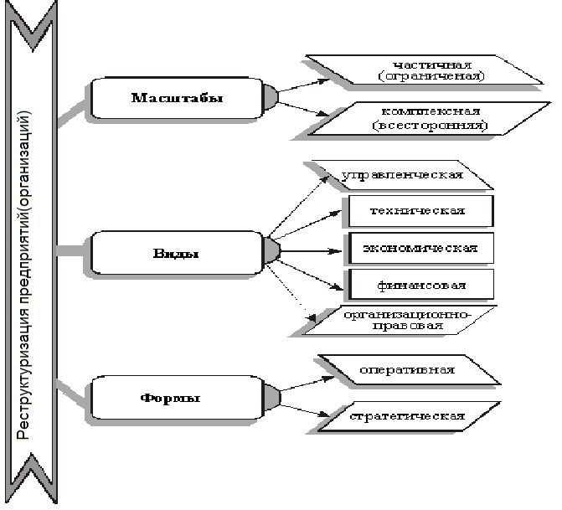

**2. Взаимосвязь оперативной и стратегической реструктуризации**

В процессе оперативной реструктуризации предприятия (организации) особое внимание уделяется решению основным проблемам: обеспечение ликвидности и существенное улучшение результатов ее деятельности. Такая реструктуризация проходит обычно в течение 3—4 месяцев и предусматривает резкое повышение эффективности собственной деятельности предприятия. Последнее достигается путем проведения комплекса оперативных мер представленных (рис. 1.2).

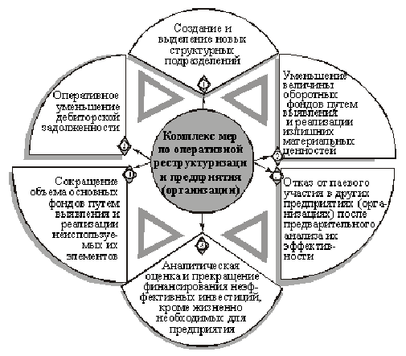

Рисунок 1.2 Комплекс мер по оперативной реструктуризации предприятия и организации

Однако если процесс преобразования предприятия (организации) ограничить лишь оперативной реструктуризацией, то оно (она) вскоре неизбежно вновь окажется в кризисном состоянии.

Стратегическая реструктуризация предприятия направлена на обеспечение долговременной его конкурентоспособности на отечественном и мировом рынках. Для достижения этого необходимо четко определить стратегическую цель реструктуризации предприятия (организации). Всесторонне обоснованная цель реструктуризации конкретного субъекта хозяйствования может быть сформулирована в общем виде следующим образом: продукция предприятия и результат деятельности организации должны соответствовать текущему платежеспособному спросу на рынке. Предприятие, удовлетворяющее этому требованию, с одной стороны сохраняет централизованный контроль в наиболее важных сферах деятельности, а с другой — возрождается благодаря проведению активной научно-технической и рыночной стратегии в пределах товарной группы. Как правило, кризисное состояние предприятия наступает вследствие не одной, а нескольких причин. Чем больше их бывает, тем медленнее становится реакция субъектов хозяйствования на изменения типа хозяйственной системы.

Организационно-правовой вид реструктуризации предусматривает коммерциализацию деятельности, изменения в организационной структуре субъекта хозяйствования, смену собственности на государственном предприятии (в учреждении).

Управленческая реструктуризация связана с подготовкой и переподготовкой персонала с ориентацией на конкурентоспособное функционирование предприятия, современную маркетинговую, инновационную и техническую его политику.

Техническая реструктуризация призвана обеспечить такое состояние предприятия, при котором оно достигает соответствующего уровня производственного потенциала, технологии, «ноу-хау», управленческих навыков, квалификации персонала, эффективных систем снабжения и логистики, т. е. всего того, что позволяет данному предприятию выходить на рынок с эффективной конкурентоспособной продукцией.

Экономическая реструктуризация должна обеспечить такой уровень рентабельности производства (деятельности), которая соответствует современным условиям хозяйствования. Это требует достижения определенного уровня текущих и капитальных затрат, гибкого ценообразования и достаточного объема продажи товаров.

Финансовая реструктуризация означает формирование такой структуры баланса, при которой показатели ликвидности и платежеспособности удовлетворяет требованиям рынка, а также не существует проблем с погашением кредитов, других долговых обязательств и выплатой процентов по ним.

Суть и содержание необходимой реструктуризации зависят от характера проблем предприятия. Иногда предприятие нуждается лишь в частичной или так называемой ограниченной реструктуризации для восстановления экономической и технической жизнеспособности. При этом предприятие устанавливает для себя определенные стандарты (ориентиры), являющиеся конечной целью реализации соответствующего типа реформирования. Такими ориентирами могут быть уровень финансового ливериджа (соотношение заемных и собственных средств), размер рабочего капитала предприятия, а также коэффициент покрытия долгов.

Для достижения установленных значений могут использоваться такие мероприятия, как реструктуризация (переоформление) долгов, дополнительная эмиссия ценных бумаг, переоценка активов, ликвидация, инкассирование, дебиторской задолженности и т. п. Когда проблемы предприятия являются более существенными, тогда оно должно осуществить так называемую всестороннюю реструктуризацию. Вполне очевидно, что этот тип реформирования включает и финансовую реструктуризацию.

Всесторонняя реструктуризация охватывает разработку организационно структуры, соответствующей продуктовой, трудовой, технической и технологической политики, изменения в менеджменте, организации деятельности фирмы и т. п. Такая глубокая реструктуризация предприятия или другой предпринимательской структуры длится в большинстве случаев до трех лет.

В процессе обоснования видов, форм и степени реструктуризации того или иного субъекта хозяйствования необходимо, прежде всего, глубоко проанализировать его технико-экономическое и финансовое положение. Первый вопрос, на который необходимо найти ответ, — это определить вид продукции, который будет изготовлять предприятие после реструктуризации с целью восстановления своего потенциала и нормального функционирования.

Этому должен предшествовать анализ всех направлений деятельности предприятия по критерию конкурентоспособности продукции (цена, качество), доли рынка, структуры затрат и прибыльности. Прежде всего, анализируют такие альтернативы:

* + если прибыльность производства определенной продукции нельзя восстановить по причине низкого качества, этой продукции устаревшей технологии, высокой себестоимости, низкого уровня использования производственных мощности, что делает невозможным обеспечение ожидаемой экономии ресурсов в связи с увеличение масштабов производства и т. п., то производство нужно прекратить;
  + для освобождающихся ресурсов (производственные мощности, «ноу-хау», управленческий и трудовой потенциал) определяются новые перспективные виды продукции, производство которых обеспечит необходимую рентабельность вложенного капитала с учетом стоимости реструктуризации;
  + если же производство не может быть восстановлено даже при условии реструктуризации технической базы и перепрофилирования персонала, тогда предприятие подлежит закрытию, а неэкономичное и устаревшее оборудование и наличные активы должны быть проданы (реализованы), а производственные площади сданы в аренду.

В процессе реструктуризации стратегию ее реализации необходимо усиливать мероприятиями по трем основным направлениям:

* + уменьшение затрат и повышение эффективности производства и производительности труда, снижение энергоемкости производства, усиление контроля за качеством продукции;
  + внедрение новой технологии, целесообразность которой должна быть тщательно обоснована;
  + модернизация или замена оборудования: в большинстве случаев модернизация выгоднее замены по критерию затрат и с точки зрения стратегии развития предприятия.

**Список использованных источников**

1. Мазур М.И., Шапиро В.Д. Реструктуризация предприятий и компаний. – М.: Экономика, 2001. – 456 с.
2. Тренев В.Н. Реформирование и реструктуризация предприятий: Методика и опыт – М.: ПРИОР, 2001. – 320 с.
3. Реформирование и реструктуризация предприятий: Методика и опыт / Тренев В.Н. и др. – М.: ПРИОР, 2001. – 320 с.
4. http://www.raexpert.ru/researches/restructuring/part1-Реструктуризация предприятий и компаний (Рейтинговое Агентство "Эксперт РА").
5. http://www.idi.com.ru/enter.php («Институт инвестиционного развития»).
6. http://restruktizacya.ru/40 Реструктуризация.